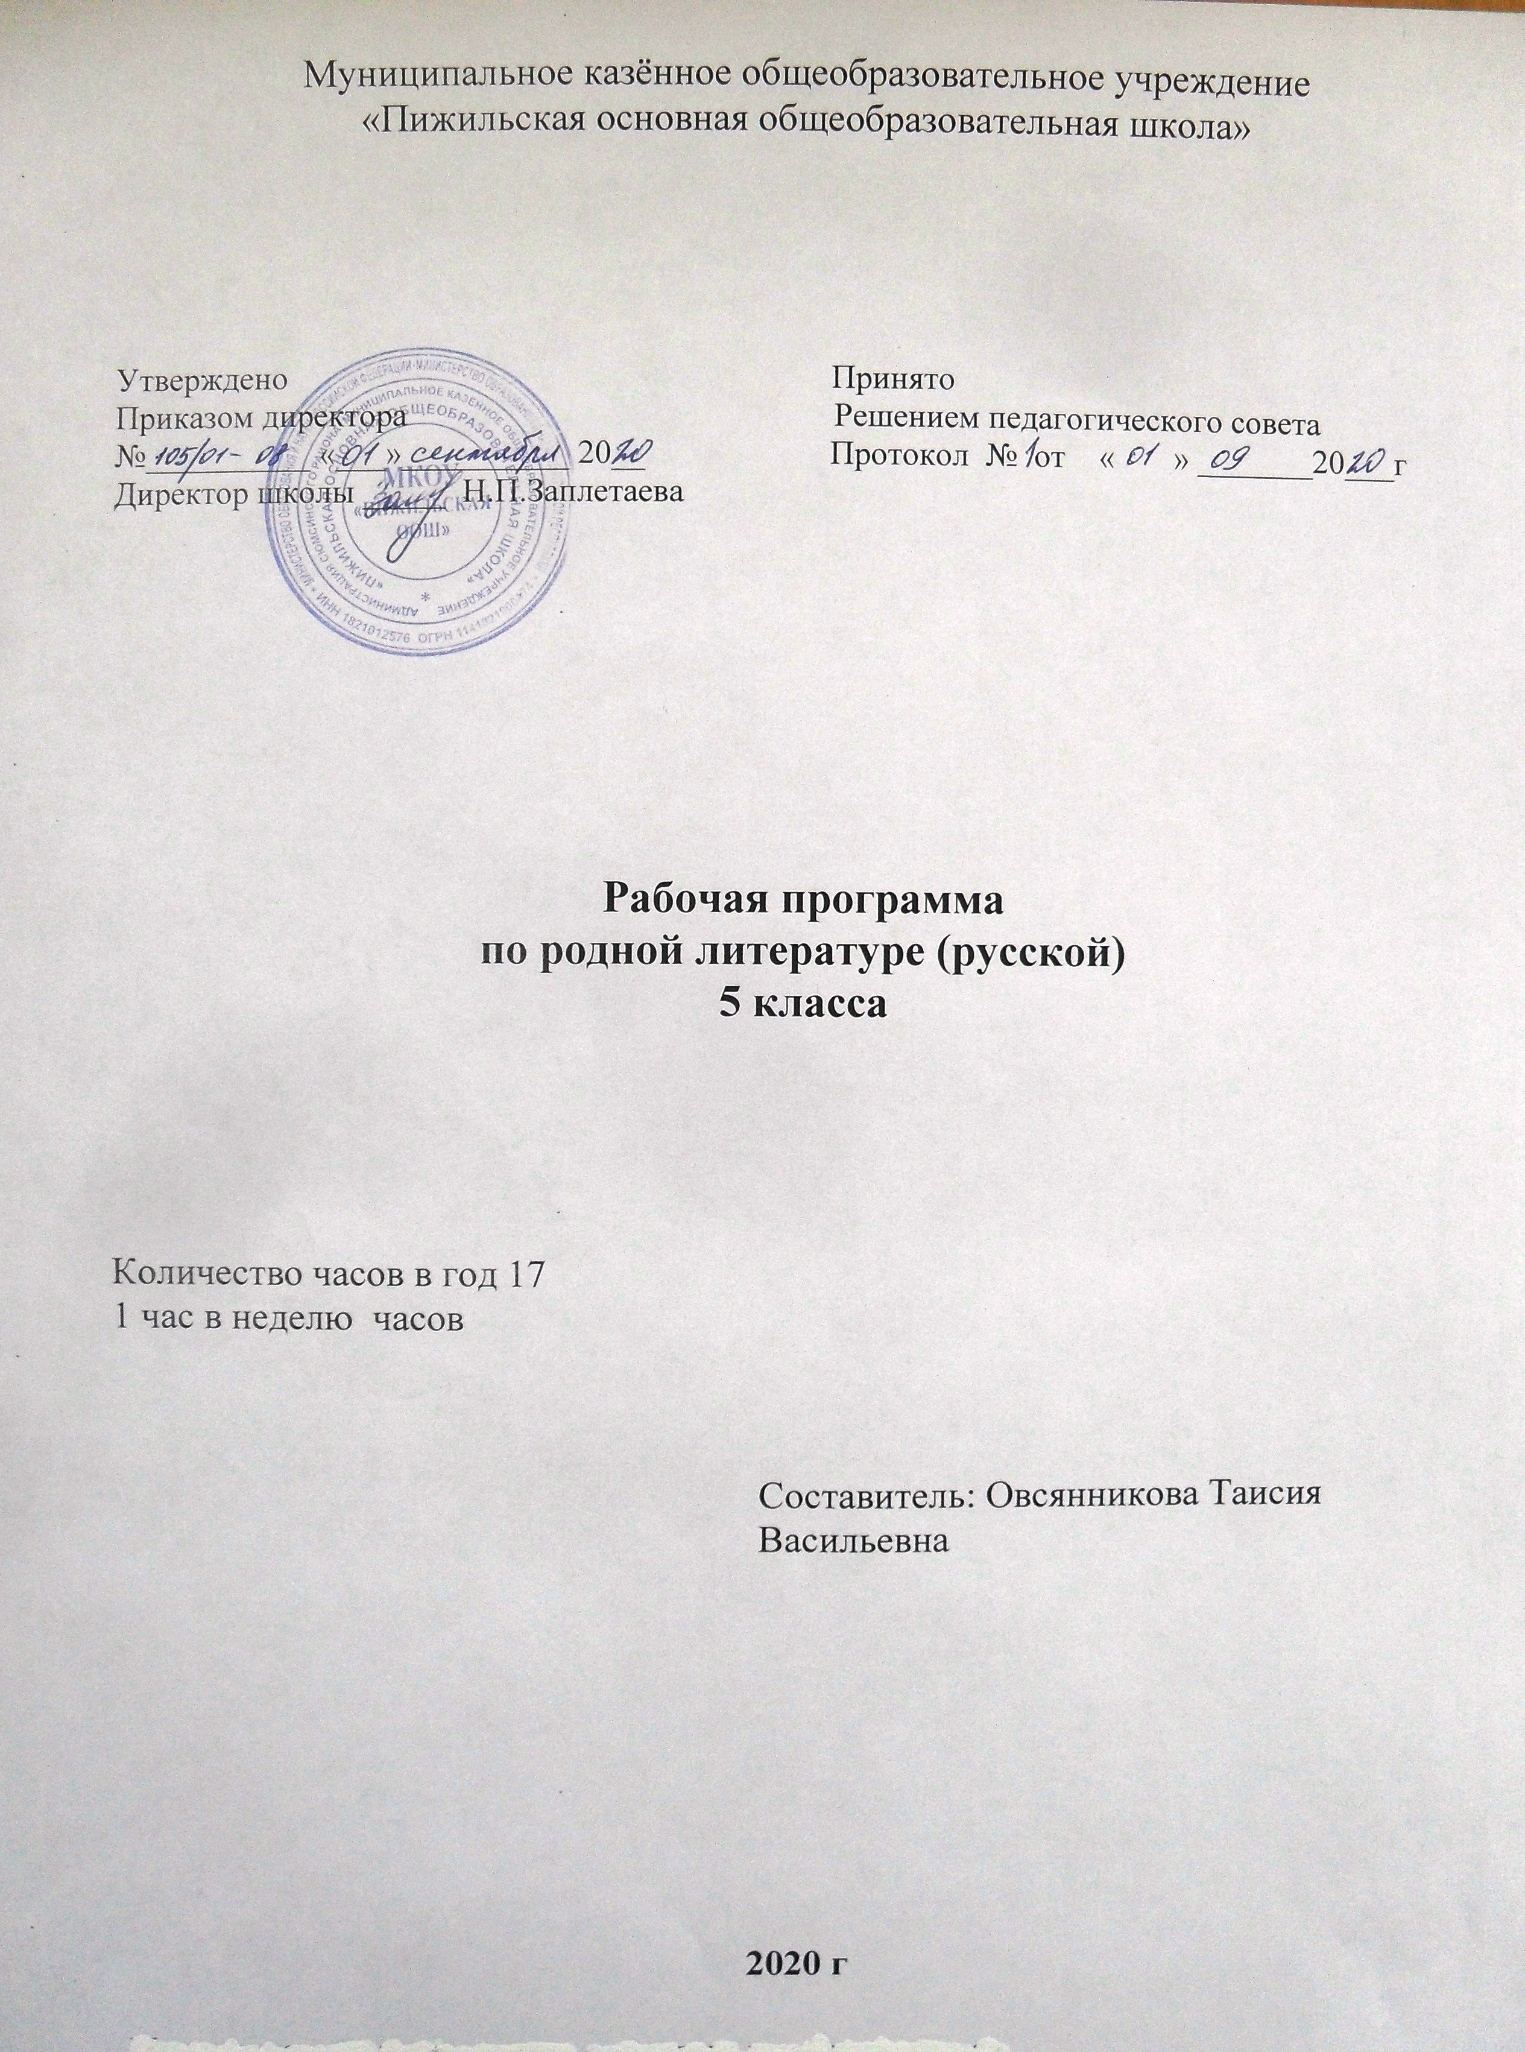

Планируемые результаты освоения учебного курса

Личностные результаты:

- воспитание российской гражданской идентичности: патриотизма, любви и уважения к Отечеству, чувства гордости за свою Родину, прошлое и настоящее
многонационального народа России; осознание своей этнической принадлежности, знание истории, языка, культуры своего народа, своего края, основ культурного наследия народов России и человечества; усвоение

гуманистических, демократических и традиционных ценностей многонационального российского общества; воспитание чувства ответственности и долга перед Родиной;

- формирование ответственного отношения к учению, готовности и способности обучающихся к саморазвитию и самообразованию на основе мотивации к обучению и познанию, осознанному выбору и построению дальнейшей индивидуальной траектории образования на базе ориентировки в мире профессий и профессиональных предпочтений, с учётом устойчивых познавательных интересов;

- формирование целостного мировоззрения, соответствующего современному уровню развития науки и общественной практики, учитывающего социальное, культурное, языковое, духовное многообразие современного мира;

- формирование осознанного, уважительного и доброжелательного отношения к другому человеку, его мнению, мировоззрению, культуре, языку, вере, гражданской позиции, к истории, культуре, религии, традициям, языкам, ценностям народов России и народов мира; готовности и способности вести диалог с другими людьми и достигать в нём взаимопонимания;

- освоение социальных норм, правил поведения, ролей и форм социальной жизни в группах и сообществах, включая взрослые и социальные сообщества; участие в школьном самоуправлении и общественной жизни в пределах возрастных компетенций с учётом региональных, этнокультурных, социальных и экономических особенностей;

- развитие морального сознания и компетентности в решении моральных проблем на основе личностного выбора, формирование нравственных чувств и нравственного поведения, осознанного и ответственного отношения к собственным поступкам;

общественно полезной, учебно-исследовательской, творческой и других видов деятельности;

- формирование основ экологической культуры на основе признания ценности жизни во всех её проявлениях и необходимости ответственного, бережного отношения к окружающей среде;

- осознание значения семьи в жизни человека и общества, принятие ценности семейной жизни, уважительное и заботливое отношение к членам своей семьи;

- развитие эстетического сознания через освоение художественного наследия народов России и мира, творческой деятельности эстетического характера. Метапредметными результатами изучения курса родная (русская) литература является формирование универсальных учебных действий (УУД).

Регулятивные УУД:

  - умение самостоятельно определять цели своего обучения, ставить и формулировать для себя новые задачи в учёбе и познавательной деятельности, развивать мотивы и интересы своей познавательной деятельности;

  - умение самостоятельно планировать пути достижения целей, в том числе альтернативные, осознанно выбирать наиболее эффективные способы решения учебных и познавательных задач;

  - умение соотносить свои действия с планируемыми результатами, осуществлять контроль своей деятельности в процессе достижения результата, определять способы действий в рамках предложенных условий и требований, корректировать свои действия в соответствии с изменяющейся ситуацией;

  - умение оценивать правильность выполнения учебной задачи, собственные возможности её решения;

  - владение основами самоконтроля, самооценки, принятия решений и осуществления осознанного выбора в учебной и познавательной

деятельности;
Средством формирования регулятивных УУД служат технология продуктивного
чтения и технология оценивания образовательных достижений.

Познавательные УУД:

- учиться вычитывать все виды текстовой информации: фактуальную, подтекстовую, концептуальную; адекватно понимать основную и дополнительную информацию текста, воспринятого на слух;

- пользоваться разными видами чтения: изучающим, просмотровым, ознакомительным;

- извлекать информацию (в сотрудничестве и при поддержке учителя), представленную в разных формах (сплошной текст; несплошной текст – иллюстрация, таблица, схема);

- владеть различными видами аудирования (выборочным, ознакомительным, детальным);

- перерабатывать в сотрудничестве с учителем и преобразовывать информацию из одной формы в другую (переводить сплошной тест в план, таблицу, схему и наоборот: по плану, по схеме, по таблице составлять сплошной текст
- излагать содержание прочитанного (прослушанного) текста подробно, сжато, выборочно;

- пользоваться словарями, справочниками;

- осуществлять анализ и синтез;
- устанавливать причинно-следственные связи;
- строить рассуждения.

Средством развития познавательных УУД служат тексты учебника и его методический аппарат; технология продуктивного чтения.

Коммуникативные УУД:

  - уметь устанавливать и сравнивать разные точки зрения прежде, чем принимать решения и делать выборы;

  - уметь договариваться и приходить к общему решению в совместной деятельности, в том числе в ситуации столкновения интересов;

  - уметь задавать вопросы, необходимые для организации собственной деятельности и сотрудничества с партнером при непосредственной методической поддержке учителя;

  - уметь осуществлять взаимный контроль и оказывать в сотрудничестве необходимую взаимопомощь (в том числе и помощь учителя);

  - осознать важность коммуникативных умений в жизни человека;

  - оформлять свои мысли в устной и письменной форме с учетом речевой ситуации, создавать тексты различного типа, стиля, жанра;

  - адекватно использовать речевые средства для решения различных коммуникативных задач; владеть монологической и диалогической формами речи, различными видами монолога и диалога;

  - высказывать и обосновывать свою точку зрения (при методической поддержке учителя);

  - слушать и слышать других, пытаться принимать иную точку зрения, быть готовым корректировать свою точку зрения;

  - выступать перед аудиторией сверстников с сообщениями;

  - договариваться и приходить к общему решению в совместной деятельности. Предметными результатами изучения курса родная (русская) литература является сформированность следующих умений:

- осознание значимости чтения и изучения родной литературы для своего дальнейшего развития; формирование потребности в систематическом чтении как средстве познания мира и себя в этом мире, гармонизации отношений человека и общества, многоаспектного диалога;

- понимание родной литературы как одной из основных национально-культурных ценностей народа, как особого способа познания жизни;

- обеспечение культурной самоидентификации, осознание коммуникативно-эстетических возможностей родного языка на основе изучения выдающихся произведений культуры своего народа, российской и мировой культуры;
- воспитание квалифицированного читателя со сформированным эстетическим вкусом, способного аргументировать свое мнение и оформлять его словесно в устных и письменных высказываниях разных жанров, создавать развернутые высказывания аналитического и интерпретирующего характера, участвовать в обсуждение прочитанного, сознательно планировать сваё досуговое чтение;
- развитие способности понимать литературные художественные произведения, отражающие разные этнокультурные традиции;
- овладение процедурами смыслового и эстетического анализа текста на основе понимания принципиальных отличий литературного художественного текста от научного, делового, публицистического и т.п., формирование умений воспринимать, анализировать, критически оценивать и интерпретировать прочитанное, осознавать художественную картину жизни, отраженную в литературном произведении, на уровне не только эмоционального восприятия, но и интеллектуального осмысления».

Важнейшие умения следующие:

  - правильно, бегло и выразительно читать художественные, публицистические и учебные тексты;

  - выразительно читать произведения или отрывки из них наизусть;

  - осмысливать, характеризовать (5–6 классы), изучаемое в школе или прочитанное самостоятельно художественное произведение (сказка, стихотворение, глава повести и пр.);

  - обосновывать свое суждение, давать характеристику героям, готовить аргументированный отзыв о произведении;

  - выявлять роль героя, портрета, пейзажа, детали, авторской оценки в раскрытии содержания произведения;
  - составлять простой и сложный планы изучаемого произведения;

  - объяснять роль художественных средств в произведении и пользоваться справочным аппаратом учебника;

  - владеть монологической и диалогической речью, уметь готовить сообщения, доклады, рефераты;

  - письменно отвечать на вопросы, писать сочинения на литературную и свободную темы;

  - высказывать собственное суждение об иллюстрациях;

Выпускник научится:

– владеть навыками различных видов чтения (изучающим, ознакомительным, просмотровым) и информационной переработки прочитанного материала;

– владеть различными видами аудирования (с полным пониманием, с пониманием основного содержания, с выборочным извлечением информации) и

информационной переработки текстов различных функциональных разновидностей языка;

– адекватно понимать, интерпретировать и комментировать тексты различных функционально-смысловых типов речи (повествование, описание, рассуждение) и функциональных разновидностей языка; - пересказывать прозаические произведения или их отрывки с использованием

образных средств русского языка и цитат из текста; отвечать на вопросы по
прослушанному или прочитанному тексту; создавать устные монологические высказывания разного типа; уметь вести диалог;

- понимать и формулировать тему, идею, нравственный пафос литературного произведения, характеризовать его героев, сопоставлять героев одного или нескольких произведений; понимать литературные художественные произведения, отражающие разные этнокультурные традиции;

Выпускник получит возможность научиться:

– анализировать речевые высказывания с точки зрения их соответствия ситуации общения и успешности в достижении прогнозируемого результата; понимать основные причины коммуникативных неудач и уметь объяснять их;

– осознанно использовать речевые средства в соответствии с задачей коммуникации для выражения своих чувств, мыслей и потребностей; планирования и регуляции своей деятельности;

- аргументировать свое мнение и оформлять его словесно в устных и письменных высказываниях разных жанров, создавать развернутые высказывания аналитического и интерпретирующего характера, участвовать в обсуждении прочитанного, сознательно планировать свое досуговое чтение;

– участвовать в разных видах обсуждения, формулировать собственную позицию и аргументировать ее, привлекая сведения из жизненного и читательского опыта.

Предметными результатами освоения программы по родной литературе (русской) являются:

Устное народное творчество

Ученик научится:

- видеть черты русского национального характера в героях русских сказок, видеть черты национального характера своего народа в героях народных сказок;

- учитывая жанрово-родовые признаки произведений устного народного творчества, выбирать фольклорные произведения для самостоятельного чтения;

- целенаправленно использовать малые фольклорные жанры в своих устных и письменных высказываниях;

- определять с помощью пословицы жизненную/вымышленную ситуацию;

- выразительно читать сказки, соблюдая соответствующий интонационный рисунок устного рассказывания;

пересказывать сказки, чётко выделяя сюжетные линии, не пропуская значимых композиционных элементов, используя в своей речи характерные для народных сказок художественные приёмы;

- выявлять в сказках характерные художественные приёмы и на этой основе определять жанровую разновидность сказки.

Ученик получит возможность научиться:
- сравнивая сказки, принадлежащие разным народам, видеть в них воплощение нравственного идеала конкретного народа (находить общее и различное с
- идеалом русского и своего народов);

- рассказывать о самостоятельно прочитанной сказке, обосновывая свой выбор;

- сочинять сказку (в том числе и по пословице).
Древнерусская литература. Русская литература ХУ1-ХУП вв. Русская литература XVIII в. Русская литература XIX— XX вв.

- класс

Ученик научится:

- осознанно воспринимать художественное произведение в единстве формы и содержания;

- воспринимать художественный текст как произведение искусства, послание автора читателю, современнику и потомку;

- определять для себя актуальную и перспективную цели чтения художественной литературы; выбирать произведения для самостоятельного чтения;

Ученик получит возможность научиться:

- сопоставлять произведения русской и мировой литературы самостоятельно ( или под руководством учителя), определяя линии сопоставляния, выбирая, аспект для сопоставительного анализа;

- вести самостоятельную проектно-исследовательскую деятельность и оформлять её результаты в разных форматах (работа исследовательского характера , реферат , проект) .

Содержание программы включает в себя произведения (или фрагменты из

произведений) родной литературы, помогающие школьнику осмыслить её непреходящую

историко-культурную и нравственно-ценностную роль. Критерии отбора художественных

произведений для изучения: высокая художественная ценность, гуманистическая

направленность, позитивное влияние на личность ученика, соответствие задачам его развития и

возрастным особенностям, культурно-исторические традиции.

- программе представлены следующие разделы:
- Своеобразие родной литературы.
- Русский фольклор.
- Древнерусская литература.
- Из литературы XVIII века
- Из литературы XIX века.
- Из литературы XIX века.
- Поэтический образ Родины
- Литература XX века
- Родная природа в произведениях поэтов ХХ века

Форма организации образовательного процесса - классно-урочная: традиционные уроки

(усвоение новых знаний, закрепление изученного, повторительно-обобщающий урок,
комбинированный урок, урок контроля знаний, урок развития речи); нестандартные уроки:

зачёт, семинар. Виды и формы контроля:

  - письменный ответ на вопрос;

  - выразительное чтение (чтение наизусть);

  - проект.

Тематическое планирование
5 класс (17 часов)

№ | Наименование разделов, тем
 | Своеобразие родной литературы. | 1
1 | Родная литература как национально-культурная ценность народа | 1
 | Русский фольклор. | 2
2 | «Иван — крестьянский сын и чудо-юдо». Волшебная богатырская сказка героического содержания. Тема мирного труда и защиты родной земли. Иван — крестьянский сын как выразитель основной мысли сказки. Нравственное главного превосходство героя. Герои сказки в оценке автора-народа. Особенности сюжета. | 1
3 | «Журавль и цапля», «Солдатская шинель» — народные представления о справедливости, добре и зле в сказках о животных и бытовых сказках | 1
 | Древнерусская литература. | 1
4 | Афанасий Никитин Из «Хождения за три моря». | 1
 | Из литературы XVIII века | 1
5 | Михаил Васильевич Ломоносов. «Лишь только дневный шум умолк…». | 1
 | Из литературы XIX века. | 2
6 | Басни. Толстой Л.Н «Два товарища», «Лгун», «Отец и сыновья». | 1
7 | Даль В.И. Сказка «Что значит досуг?». | 1
 | Поэтический образ Родины | 2
8 | Вяземский П.А. Стихотворение «Первый снег». | 1
9 | Станюкович К.М. Рассказ «Рождественская ночь»: | 1
 | Литература XX века | 6
10 | Пермяк Е.А. Сказка «Березовая роща». | 1
11 | Гайдар А.П. «Тимур и его команда». | 1
12 | Гайдар А.П. «Тимур и его команда». | 1
13 | Пантелеев Л. «Шкидские рассказы». | 1
14 | Паустовский К.Г. «Заячьи лапы». | 1
15 | Пришвин М.М. «Остров спасения» | 1
 | Родная природа в произведениях поэтов ХХ века | 2
16 | Рубцов Н.М. «Родная деревня» Блок А. «Ты помнишь, в нашей  бухте сонной…». | 1
17 | Самойлов Д. «Сказка».  Берестов В. «Почему-то в детстве… | 1

Примерные темы проектных и исследовательских работ

- Книги вчера, сегодня, завтра

- Литература и мой край

- Знаменитые поэты и писатели моего города

- Что читают мои одноклассники

